Приложение 47
к Схеме размещения нестационарных торговых объектов
на территории Краснокамского муниципального района
Стряпунинское сельское поселение
деревня Абросы

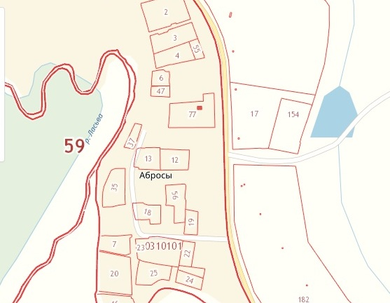
5.34.
5.32.

